inhaltsverzeichnis
Abstract 4
1 Einleitung 5
2 Fragestellung und/oder Hypothesen, Zielsetzung 5
3 Theoretische Grundlagen 5
3.1 Überschrift 2 5
3.1.1 Überschrift 3 5
4 Methode 6
5 Ergebnisse 6
6 Diskussion 6
7 Schlussfolgerung 6
8 Literaturverzeichnis 6
9 Abbildungsverzeichnis 7
10 Tabellenverzeichnis 8
11 Abkürzungsverzeichnis 9
12 Hilfsmittelverzeichnis 10
13 Anhang 11
13.1 Diverse Anhänge 11
13.2 Aufstellung der individuellen Verantwortung (bei Gruppenarbeit) 11
13.3 Selbständigkeitserklärung 12

Abstract
Einleitung: Text
Methode: Text
Ergebnisse: Text
Schlussfolgerung: Text
Schlüsselwörter: Text

Überschrift 1

Überschrift 1.1

Überschrift 1.1.1

Abbildung 1: Beschriftung von Abbildungen; für die Auswahl dieser Formatvorlage klicken Sie in der Menüleiste auf Verweise (engl: References), und klicken Sie dann auf die Symbolschaltfläche Beschriftung einfügen (engl: Insert Caption), wählen Sie Abbildung (engl: Figures)
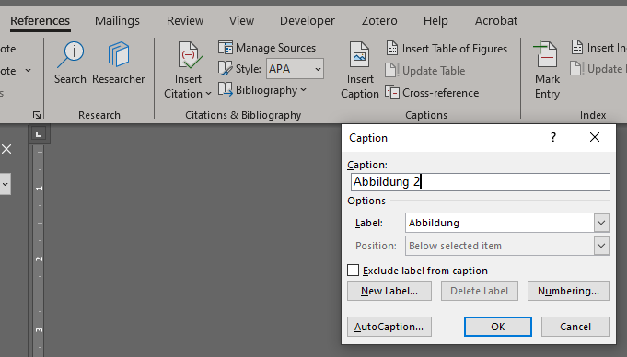

Tabelle 1: Beschriftung von Tabellen; für die Auswahl dieser Formatvorlage klicken Sie in der Menüleiste auf Verweise (engl: References), und klicken Sie dann auf die Symbolschaltfläche Beschriftung einfügen (engl: Insert Caption), wählen Sie Tabelle (engl: Table)
a
b

Im Text können Sie auf Tabellen oder Abbildungen verweisen und dies dann automatisch nummerieren lassen, in dem Sie in der Menüleiste zu Verweise (engl: „References“) gehen, klicken Sie dann auf die Symbolschaltfläche Querverweis (engl.: „Cross-references“). Dort wählen Sie die Abbildung, die Tabelle oder auch eine korrekt formatierte Überschrift etc. und entscheiden, welche Form vom Querverweis (komplette Angabe, Seitenzahl o.ä.) Sie wünschen.

Literaturverzeichnis
[Quellenangaben nach Vorgaben der APA; die BFH unterstützt die Nutzung des Programms Zotero als Referenzierungshilfe. Allfällige Kosten für Speicherung von Daten werden übernommen; es werden regelmässig Schulungen durch die Bibliotheken angeboten. Die Schriftart Bibliography ist mit Einzug 1.27 = 0.5 Inch eingerichtet]

Abbildungsverzeichnis
(Das Abbildungsverzeichnis wird automatisch aktualisiert, wenn Abbildungsbeschriftung gemäss Anleitung (siehe Abbildung 1) erstellt werden.
Abbildung 1: Beschriftung von Abbildungen; für die Auswahl dieser Formatvorlage klicken Sie in der Menüleiste auf „Verweise“ (engl: „References“), und klicken Sie dann auf die Symbolschaltfläche „Beschriftung einfügen“ (engl: „Insert Caption“), wählen Sie Abbildung (engl: „Figures“). 5

Tabellenverzeichnis
Tabelle 1: Beschriftung von Tabellen; für die Auswahl dieser Formatvorlage klicken Sie in der Menüleiste auf „Verweise“ (engl: „References“), und klicken Sie dann auf die Symbolschaltfläche „Beschriftung einfügen“ (engl: „Insert Caption“), wählen Sie Tabelle (engl: „Table“) 5

Abkürzungsverzeichnis

Hilfsmittelverzeichnis
Hilfsmittel | Verwendungszweck | Textstelle

Anhang

Diverse Anhänge – jedes Anhangskapitel beginnt auf einer neuen Seite

Aufstellung der individuellen Verantwortung (bei Gruppenarbeit, wenn dies im Auftrag gefordert wird)
Bitte stellen Sie die individuelle Verantwortung pro Studierende tabellarisch dar.
Name(n) | Kapitel / Abschnitt

Eigenständigkeitserklärung

Ich erkläre hiermit,
- dass mir die Richtlinie über den Umgang mit Plagiaten der Berner Fachhochschule bekannt ist,
- dass ich sämtliche Quellen, wörtlich oder sinngemäss übernommene Texte, Grafiken und/oder Gedanken als solche kenntlich gemacht und sie gemäss dem „Leitfaden für schriftliche Arbeiten im Departement Gesundheit“ zitiert habe,
- dass ich die vorliegende Arbeit selbständig und ohne Anwendung anderer als der angegebenen Quellen und Hilfsmittel verfasst habe,
- dass ich Hilfsmittel vollständig angegeben habe,
- dass ich diese Arbeit oder Teile davon nicht bereits in gleicher oder ähnlicher Form an einer anderen Bildungsinstitution eingereicht habe,
- dass mir bekannt ist, dass ein Plagiat ein schweres akademisches Fehlverhalten darstellt und entsprechend sanktioniert wird,
- dass mir bekannt ist, dass bei Gruppenarbeiten die Verfasserinnen und Verfasser gemeinsam für den gesamten Inhalt der schriftlichen Arbeit bürgen.

Titel der Arbeit …………………………………………………………………………...

Name, Vorname 1 …………………………………………………………………………...
Matrikelnummer …………………………………………………………………………...
Ort, Datum …………………………………………………………………………...

Unterschrift …………………………………………………………………………...

Name, Vorname 2 …………………………………………………………………………...
Matrikelnummer …………………………………………………………………………...
Ort, Datum …………………………………………………………………………...

Unterschrift …………………………………………………………………………...

